23 февраля это важнейшая дата для всех россиян, для тех кто с гордостью носит мундир российского военнослужащего. Наш долг - никогда не забывать о ратных победах Епифанцав, погибших смертью храбрых в самой страшной истории человечества войны и сохраняя эту память беречь памятники установленные в их честь. В канун, на памятнике погибших войнов, собрались работники администрации, молодёжь, работники культуры , учащиеся Епифанской школы чтобы вспомнить подвиги наших войнов –защитников. Панихиду по погибшим воинам отслужил настоятель Свято –Никольского собора отец Александр. С приветственным словом к собравшимся обратился глава администрации МО Епифанское В.А. Лавров и атаман Епифанского хуторского казачества С.С. Кузнецов.
К памятнику были возложены живые цветы.
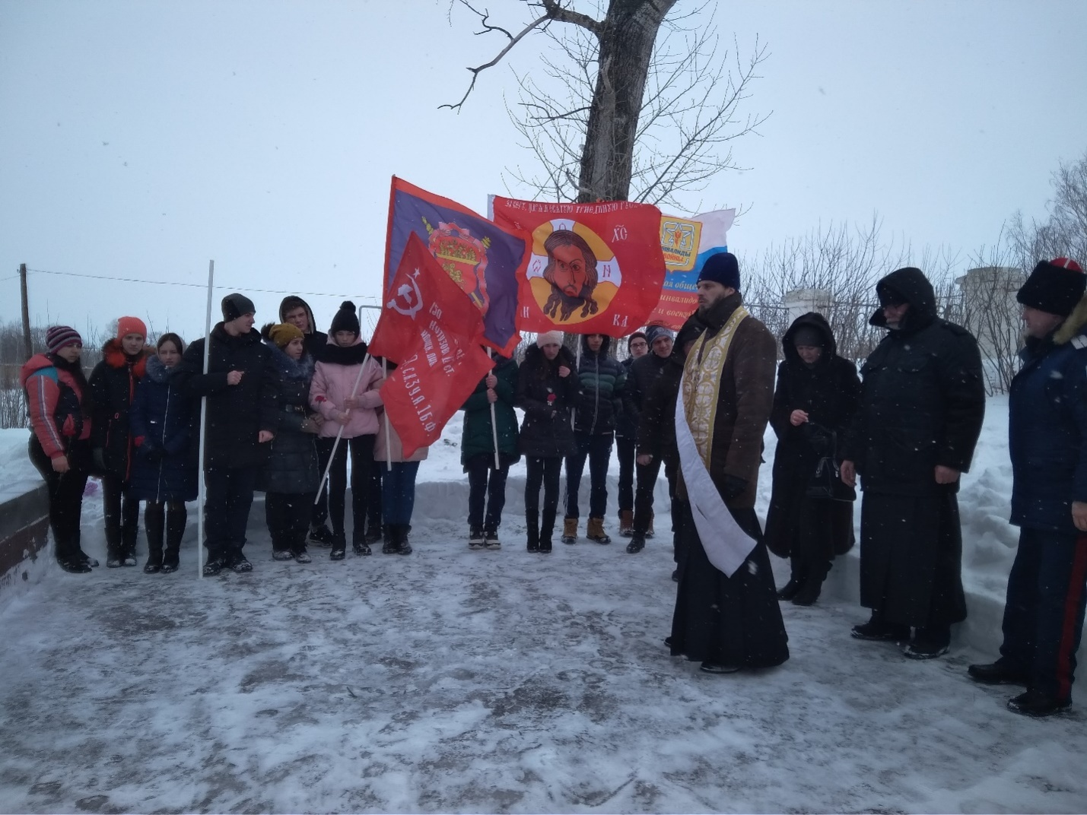
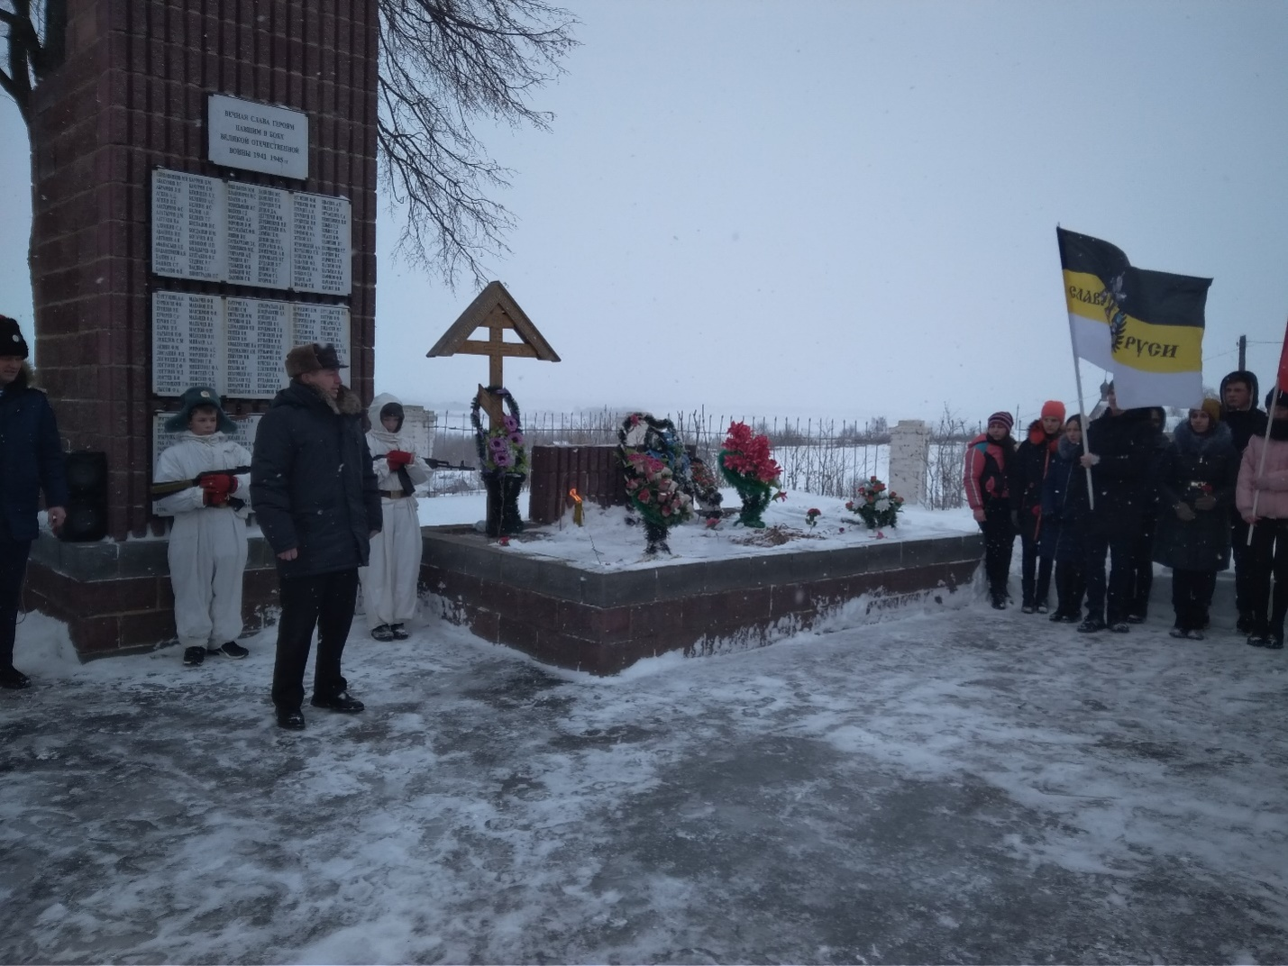

23 февраля – в д. Молчаново минутой молчания почтили память земляков и возложили гирлянду к обелиску. Жители деревни делились воспоминаниями, которые знали от своих бабушек и дедушек об этой страшной войне. Нынешнее поколение достойно продолжает славные традиции, выполняя воинский долг. Этот день посвящен настоящим волевым, мужественным людям стоящим на страже нашей Родины. Также в СДК прошел устный журнал: "Защита народа священный долг"
Село Черемухово. День защитника Отечества.Этой дате был посвящен митинг и возложение цветов к мемориалу в селе Черемухово. Слова поздравления прозвучали от жителей села С.В Козловой , Н.Н Логуновой депутата МО Епифанское В.В Лосева. Стихотворенние "Благодарим всех воинов России" прочитала Л.А Жеренкова. после которого почтили память минутой молчания, и возложили живые цветы к мемориалу.
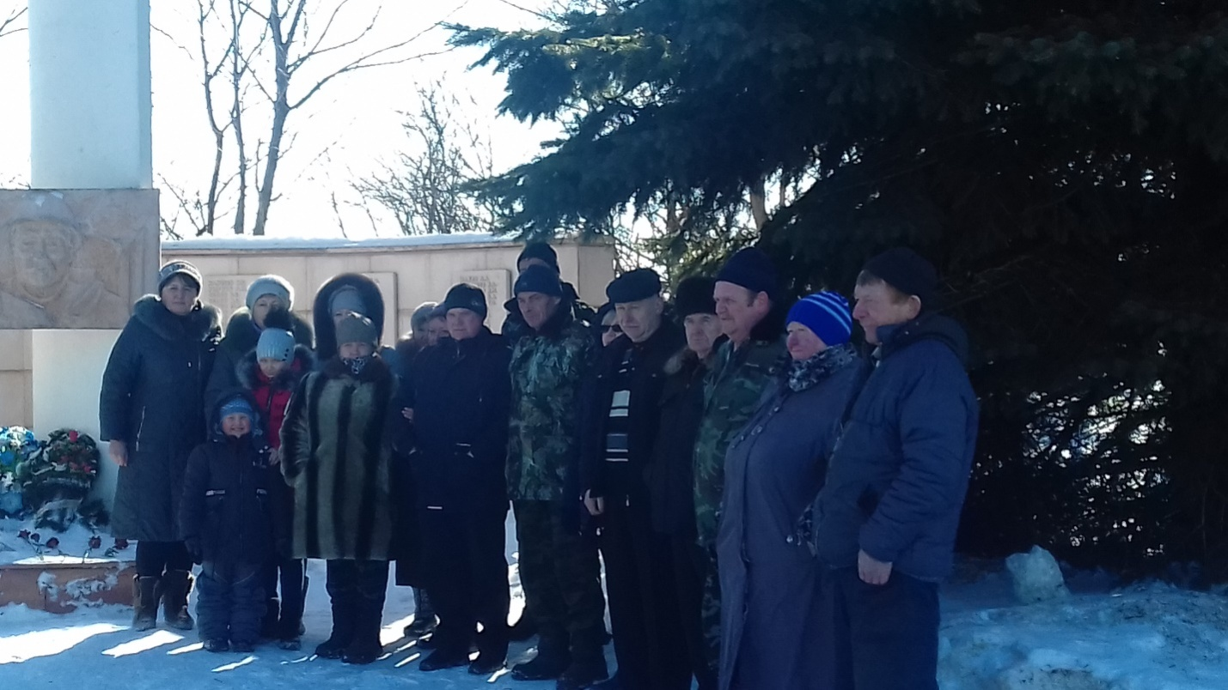
В Черёмуховском с/к была оформлена выставка рисунка посвященная 23 февраля. Для мужчин была проведена конкурсно - игровая программа "Вам слава и честь".
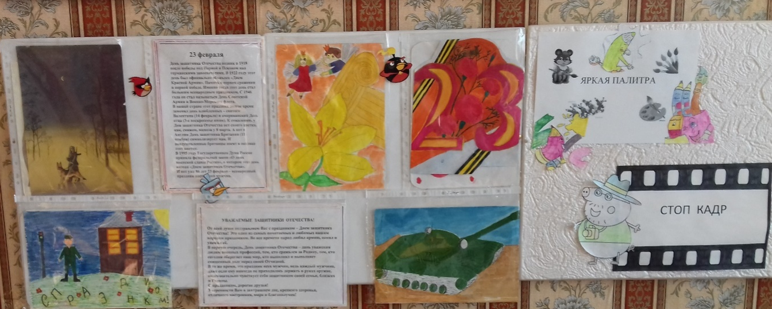
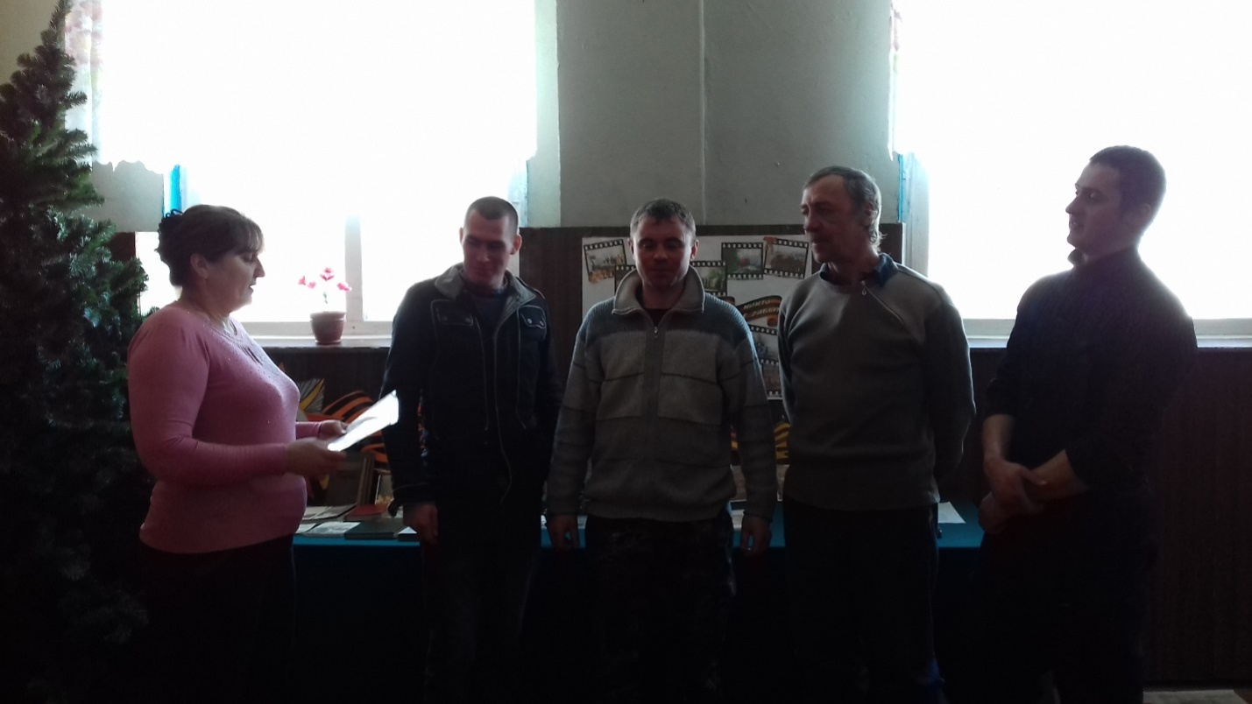
23 февраля в Молоденском сельском клубе прошёл вечер отдыха. Девушки от всех души поздравили всех присутствующих мужчин с праздником. Провели соревнования по настольному теннису. Продолжением вечера стала дискотека.
